Städt. KGD | Auskunft |  | Michele Heuckemes / Esra Bozan
GGS/OGS am Haarbach, Haarbachtalstraße 10, 52080 Aachen |  |  | Koordinatorin / Stellv. Koordinatorin
 | Telefon |  | 0241 / 41 38 31 54
 | E-Mail |  | Michele.Heuckemes@mail.aachen.de
 | Datum |  | 01.12.2020
Liebe Eltern,

wie in den letzten Jahren wollten wir in der OGS wieder einen Weihnachtsbasar veranstalten, für den die Kinder vorher viele schöne Weihnachtssachen basteln und verkaufen. Wie die letzten Basare auch, sollte er in der Schule statt finden. Leider erlauben uns es die Corona-Hygiene-Maßnahmen nicht.
Darum kam uns eine wunderbare Idee…. Also fragten wir einfach nach im….
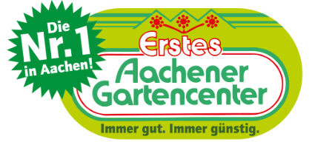
Erstes Aachener Gartencenter
Auf der Hüls 140
52068 Aachen
Telefon: (+49) 241 - 16 24 35

Hiermit laden wir Sie und Ihre Kinder herzlich ein, uns am Sonntag 06.12. und am Sonntag 13.12. im Gartencenter zu besuchen. Wir dürfen dort von
10 Uhr bis 15 Uhr auf einem kleinen Tisch unsere Artikel verkaufen. Von dem Erlös kaufen wir wie üblich Spielzeug und Gebrauchsgegenstände für die OGS ein, wobei die Kinder mit entscheiden dürfen.

Wir freuen uns auf Sie

Ihr OGS-Team

